Báo cáo tổng kết môn dự án

Ứng dụng Review Book

**Thành viên nhóm:**

Đào Đức Minh

Nguyễn Đức Tài

Lời nói đầu

Trong tài liệu này, chúng em sẽ mô tả quá trình thiết kế một ứng dụng di động phục vụ cho việc tìm và đánh giá sách. Đây là một bản tổng kết về quá trình chúng em đưa ra các quyết định thiết kế, cài đặt nó trong các giai đoạn thử nghiệm trên bản mẫu và đánh giá tính dễ dùng của ứng dụng trong mỗi giai đoạn

Phát biểu bài toán

Đặt vấn đề

Ngày nay với việc bùng nổ thông tin toàn cầu thì việc tiếp thu kiến thức thật dễ dàng và có thể qua nhiều hình thức khác nhau như ti vi, máy tính, smartphone,... Và 1 trong những hình thức truyền tải thông tin rất quan trọng đặc biệt tới nhưng vùng khó khăn chưa có nhiều điều kiện sở hữu các thiết bị hiện đại chính là sách. Nhưng sách thì có vô vàn các loại sách khác nhau và mỗi cuốn sách lại có nội dung và cái hay riêng. Vậy làm sao người đọc có thể tìm được cuốn sách mình muốn đọc và có thể chia sẻ về nhưng trải nghiệm sau khi đọc một cuốn sách cho mọi người ?

Ứng dụng giải pháp

Từ vấn đề trên thì chúng em đã tạo ra 1 ứng dụng cho phép mọi người có thể tìm được những cuốn sách mình muốn đọc, có thể xem được đánh giá của mọi người về những cuốn sách khác nhau và chia sẻ những cảm nhận của mình vể những cuốn sách.

Đối tượng người dùng

Ứng dụng hướng đến hầu hết các người dùng yêu thích sách có nhu cầu tìm kiếm sách và muốn chia sẻ về những cuốn sách

Các tác vụ

***Có rất nhiều tác vụ mà chúng em nghĩ sẽ hữu dụng cho ứng dụng này, sau đây là các tác vụ thiết yếu, cốt lõi phải có trong ứng dụng này***

Tác vụ 1: Tìm kiếm sách

Chức năng này cho phép người dùng có thể tìm kiếm những cuốn sách mà họ mong muốn đọc. Mỗi cuốn sách đều hiển thi nội dung tóm tắt ,rating và phần đánh giá về cuốn sách của những người dùng khác nhau

Tác vụ 2: Review sách

Người dùng có thể đánh gia về những cuốn sách mình đã đọc và có thể quản lí phần bình luận của mình

Tác vụ 3: Phân loại các cuốn sách

Người dùng có thể phân loại các cuốn sách theo 4 loại chính như Want to read, Start Reading, Read và Favorite Book.

Thiết kế giao diện

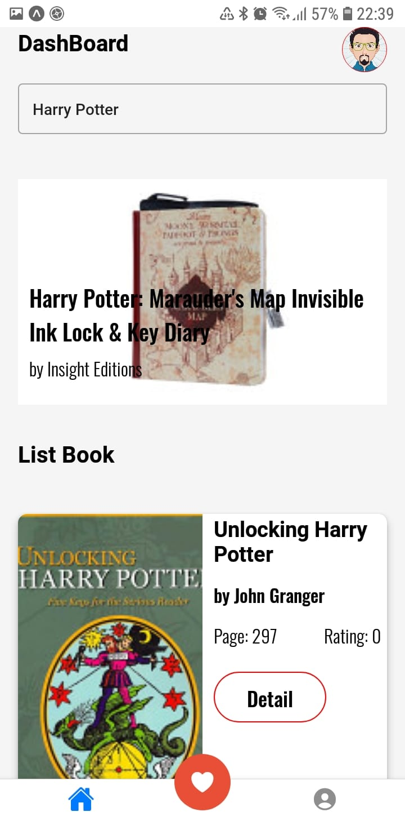

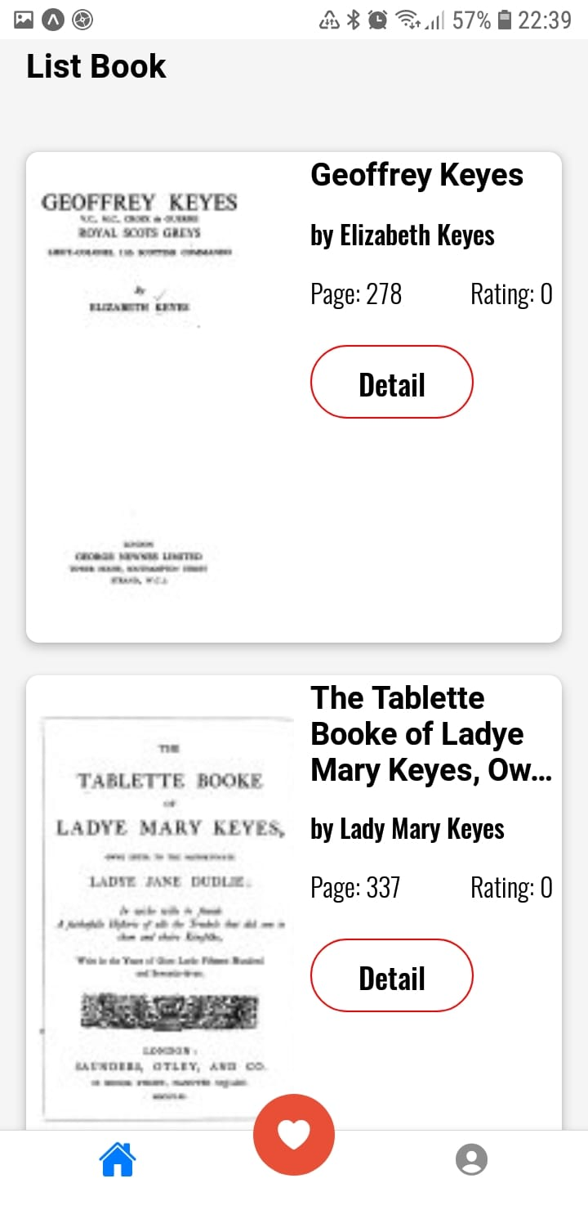

*Hình 1. Home Screen (gồm 2 ảnh)*

Ở màn hình Home Screen đầu tiên ta có thể thấy ứng dụng sẽ hiển thi cho chúng ta những cuốn sách ngẫu nhiên. Ở mỗi cuốn sách chúng ta có thể thấy thông tin cơ bản của cuốn sách như tên sách, tác giả sách, số trang, và rating

Ở phía trên đàu chúng ta có một ô để nhập các chữ cái có công dụng tìm kiếm những cuốn sách theo tên sách với dòng chữ vừa nhập

Ở phía dưới cùng của màn hình có 2 biểu tượng khác ngoài biểu tượng ngôi nhà tượng trung cho màn hình home screen là biểu tượng trái tim tượng trưng cho màn hình phân loại và biểu tượng cuối cùng tượng trưng cho màn hình Profile của người dùng. Mỗi khi ấn biêu tượng ta sẽ chuyển sang màn hình mà biểu tượng đó đại diện.

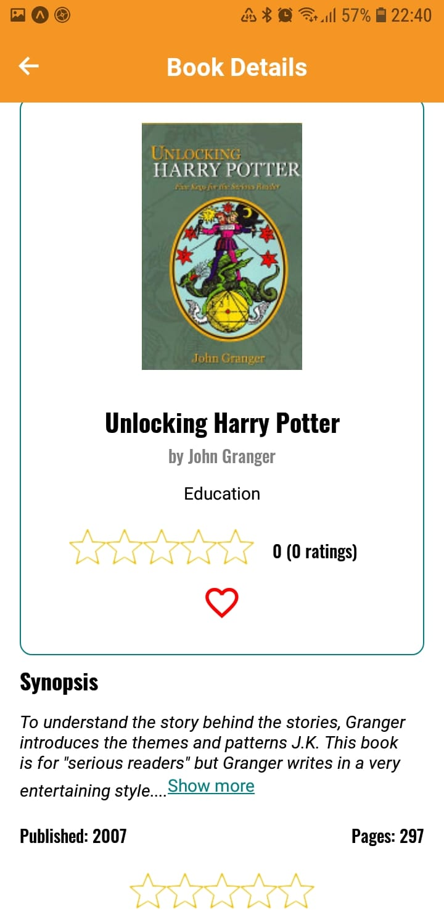

*Hình 2. Detail Book Screen*

Khi ta ấn vào một cuốn sách ứng dụng sẽ chuyển đến màn hình chứa thông tin chi tiết của cuốn sách. Tại đây chúng ta có thể xem được các thông tin giúp chúng ta hiểu rõ về cuốn sách hơn như tác giả, nội dung tóm tắt của sách,số trang,...Ngoài ra đây còn là nơi người dùng có thể xem được những đánh giá về cuốn sách của các người dùng khác ,đánh giá về cuốn sách mà chúng ta đang xem,xòa những bình luận của mình và phân loại cuốn sách.

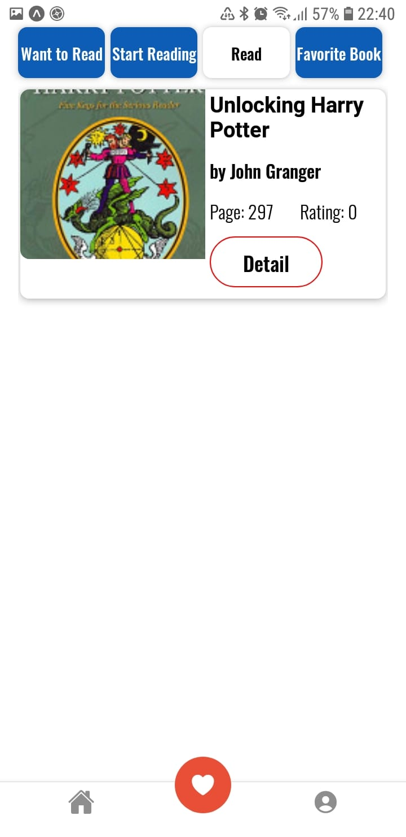

*Hình 3.Màn hình phân loại sách*

Ở màn hình này sẽ chứa những cuốn sách mà chúng ta đã phân loại theo 4 mục là Want to read chứa những cuốn sách mà chúng ta muốn và sẽ đọc, mục Start Reading chứa những cuốn sách mà chúng ta đang đọc,mục Read chứa những cuốn sách chúng ta đã đọc và cuối cùng là mục Favorite Book chứa những cuốn sách yêu thích của bạn.Ở mỗi mục chúng ta có thể xóa những cuốn sách đã có trong mục đó

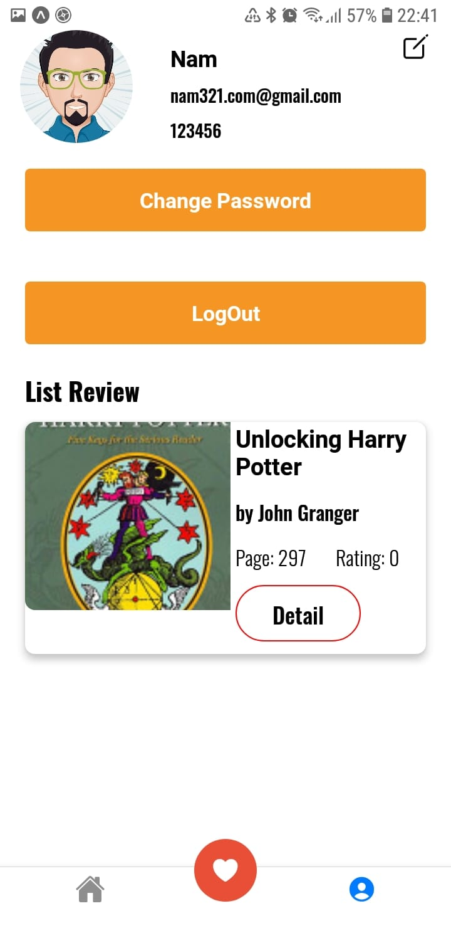

*Hình 4. Profile Screen*

Ở màn hình này sẽ hiển thị cho chúng ta thông tin của người dùng và những cuốn sách mà chúng ta đã review. Ngoài ra người dùng có thể sửa thông tin của mình, đổi mật khẩu tài khoản và đăng xuất để có thể đăng nhập vào tài khoản khác.

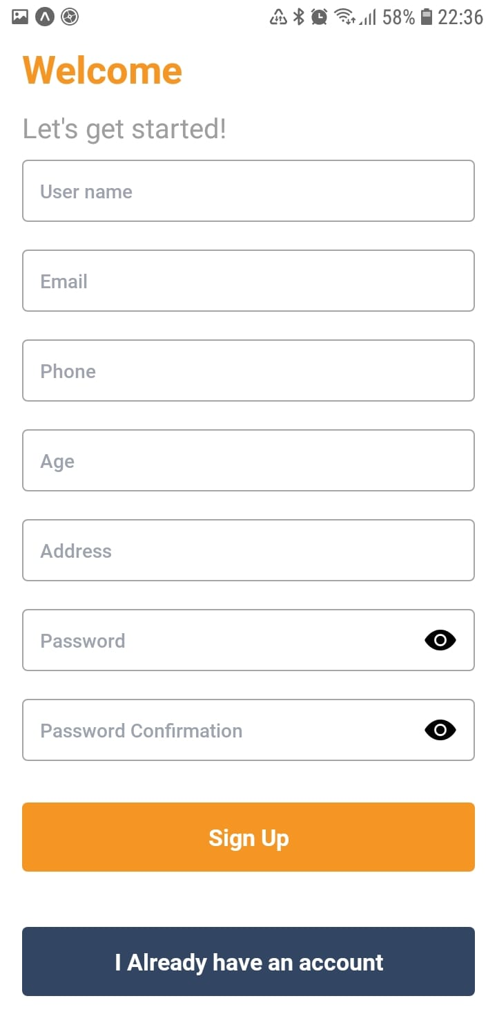

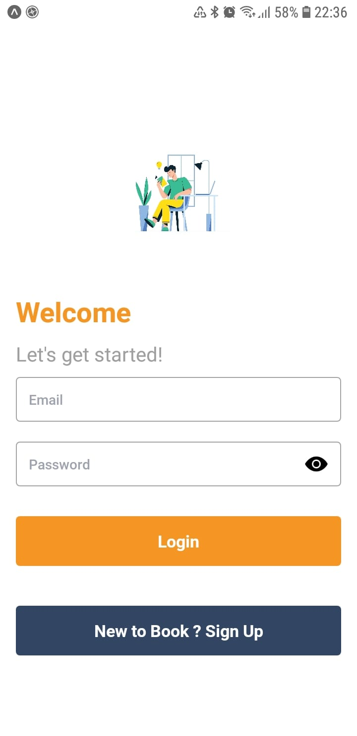

*Hình 5. Sign Up and Login Screen*

Ở màn hình Sign Up ứng dụng sẽ yêu cầu người dùng nhập các thông tin như User name,Email,Phone,Age,Address,Password,và Password Confirmation.Nếu người dùng đã có tài khoản và muốn đăng nhập tài khoản đó thì người dùng có thể ấn vào mục I Already have an account từ đó app sẽ chuyển sang màn hình Login

Ở màn hình Login người dùng có thể đăng nhập vào tài khoản của mình bàng cách nhập thông tin mình đã đăng kí ở 2 mục Email và Password và sau đó ấn Login. Nếu thông tin nhập bị sai thì người dùng sẽ khong thể đăng nhập vào app và app sẽ yêu cầu nhập lại thông tin.